
REQUERIMENTO Nº _____/2018

Exmo. Sr. Presidente,
Exmo. Srs. Vereadores,

O vereador MILTON MAURÍCIO MARTINS, vem respeitosamente, requerer, ouvida a Casa e após os tramites regimentais que seja enviada correspondência ao Prefeito Municipal Leone Maciel Fonseca e ao Secretário de Esportes Marcelo Pires Rodrigues, solicitando a construção de uma quadra poliesportiva no Bairro Olinto Alvim, ao lado do CEMEI Menino de Deus, nessa Cidade.
Sala de Sessões, 26 de Março de 2018.
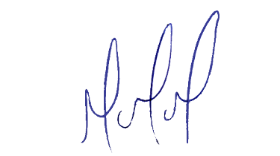
MILTON MARTINS
VEREADOR

JUSTIFICATIVA:

Se faz necessário o atendimento do pedido supra, a pedido dos moradores do bairro Olinto Alvim, para incentivo do esporte na região.
Dessa forma, aguarda o atendimento do pedido supra.

